29.10.2021
1.Pogodne ćwiczenia na DZIEŃ DOBRY – wykonuj ćwiczenia według instrukcji.
https://www.youtube.com/watch?v=cGOK6AcTLZE
2. Obejrzyj film i odszukaj głoskę „I i” w wyrazach.
https://www.youtube.com/watch?v=8V3KsV98u3E
3. Znajdź 10 różnic na jesiennym obrazku.
https://salagier.pl/jesien/roznice-jesienne-roznice/
4. Przypomnij sobie jak wygląda symbol graficzny cyfry 2

5. Zainspiruj się krótkim filmem i ułóż cyfrę 2 z klocków lub innych zabawek.
https://www.youtube.com/watch?v=_7NETLD_t_0

6. Wykonaj kilka zadań z książki „ Planeta dzieci” – karty pracy 1 odszukaj stronę 38, poproś rodziców o przeczytanie poleceń.
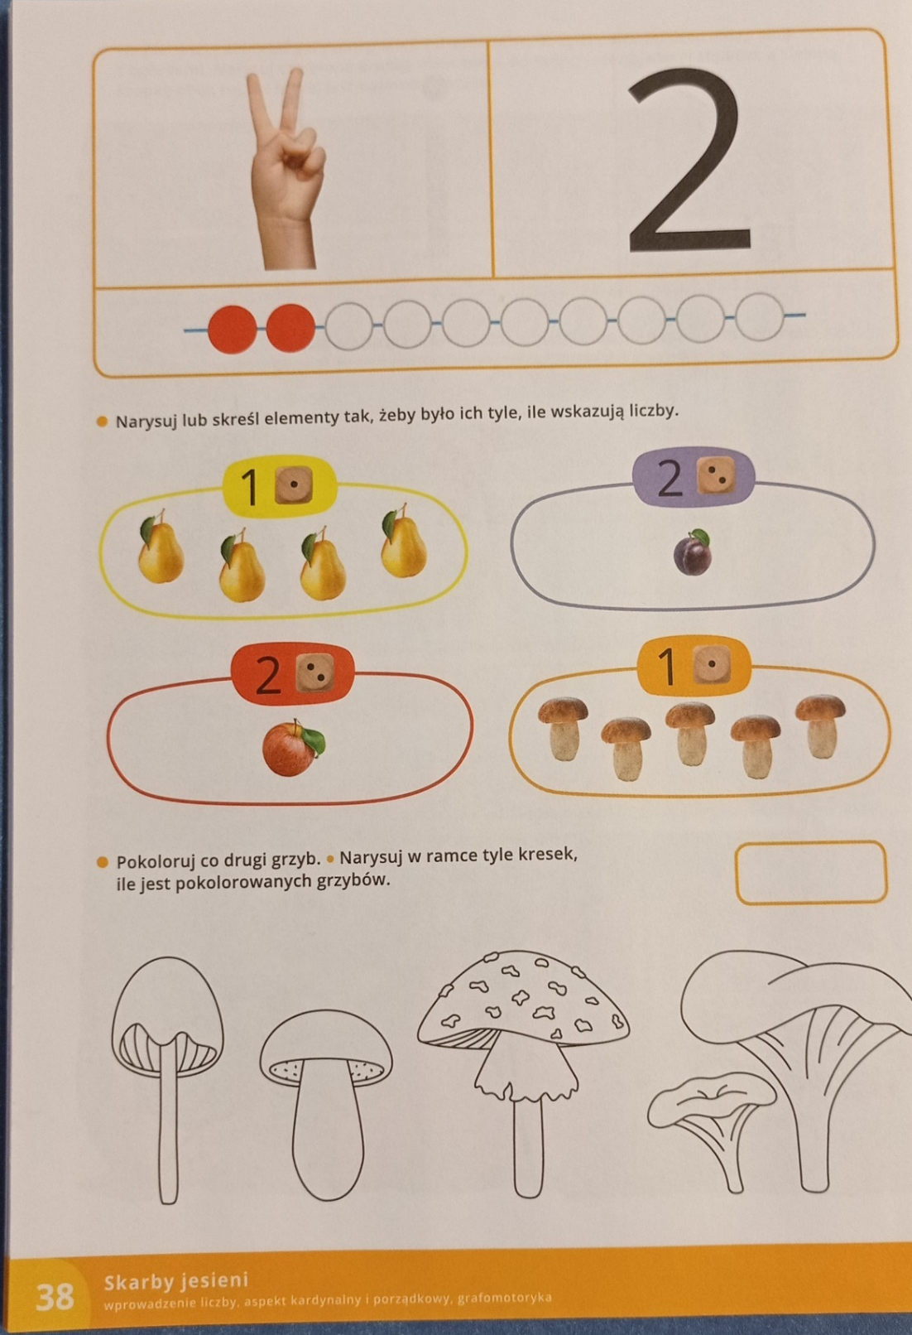

7. Jesienny spacer. Przypomnij sobie jak rozmawialiśmy o kolorach jesieni. Poszukaj jak najwięcej liści w różnych odcieniach jesieni. Zrób piękny jesienny bukiet.

8. Po spacerze otwórz książkę “Planeta dzieci 1” na stronie 39. Dokończ kolorowanie liści według wzoru. Czy takie kolory liści spotkałeś/spotkałaś na spacerze?
Następnie uzupełnij obrazek wyciętymi ze strony 49 brakującymi fragmentami.
